压缩包是“FP树增长算法”的java实现，我要用的算法是在这个算法的基础上进行扩展的，通俗一点就是头表中加了两个参数。用图示的话就像下面的两个图。
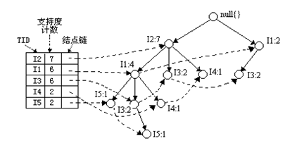
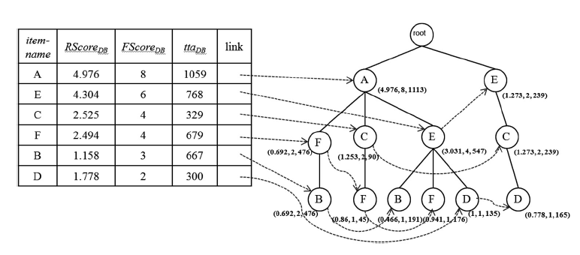
这样的话，建造的树的信息也就相应的扩充了

增加的两个信息就是红框中的

表内的信息是按FScore降序排列的

压缩包中的算法计数列是项目的计数；而改进后就成了FScore，下面的是上面的参数的定义，主要公式加红。
设I为DB中所有商品项集，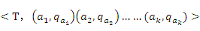表示在交易时间T出现的k对商品组合，表示商品项目，表示的数量。其中为频繁k项集，。
定义1：(RScore)对于第t次交易，项集L的R得分，其中t为当前交易时间，为预设定交易点，为衰减速度。则DB中项集L的R得分为：，其中，为最小支持度。
定义2：(FScore)对于第t次交易，项集L的F得分，即L在交易中出现的次数。则DB中项集L的F得分为：，其中，为最小支持度，为交易总数。
定义3：(MScore)对于第t次交易，项集L的M得分，其中为商品的净价格（售价-成本），为其购买数量。则DB中项集L的M得分为：，其中，为最小支持度。

要求：（1）加两个有函数决定的参数，即头表扩充，树信息扩充。
（2）我需要的结果：对比结果 单纯挖掘频繁模式
A、=0.1 =1095；=0.1 =0.2% =500 =0.2%
B、=0.1 =1095；=0.1 =0.2% =1000
C、=0.1 =1095；=0.5 =0.2% =500
D、=0.1 =1095；=0.5 =0.3% =500 =0.3%
E、=0.1 =1095；=0.5 =0.3% =1000
F、=0.1 =1095；=0.1 =0.3% =500
准确率=一般挖掘模式交RFM/般模式
召回率=一般挖掘模式交RFM/RFM
交叉利润= 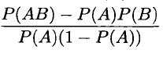*P
（3）调权重后的商品组合排序图（具体见面详细讲）
（4）第二个表
=0.1 =1025；=0.1 =0.2% =5000

